2025-2026学年 第1学期

《Java程序设计》课程项目

项目名称： 基于java的读书管理系统

学 院： 信息工程学院
班 级： 计科2441
学 号： 24130202
姓 名： 胡宇靓

1. 项目概述
(1) 开发语言与环境

本项目采用 Java 作为核心编程语言进行开发，它是一种成熟、稳定且跨平台的语言，非常适合开发桌面应用程序。

开发工具：从项目结构中包含的 pom.xml 文件可以判断，本项目使用了 Apache Maven 作为其构建和依赖管理工具。Maven 能够自动化处理项目的编译、测试、打包等过程，并统一管理项目所需的第三方库（如 MySQL 驱动、数据库连接池等）。日常开发工作通常在集成开发环境（IDE）中完成，例如 IntelliJ IDEA、Eclipse 或配置了 Java 扩展的 Visual Studio Code，这些工具提供了强大的代码编辑、调试和版本控制集成功能。

Java 源文件数量：通过对 java 目录的分析，本系统共包含 20 个 Java 源文件。这些文件分层、分类地组织在不同的包（package）中，共同构成了系统的完整功能架构，涵盖了从数据模型到用户界面的所有层面。

数据存储方式：系统采用 MySQL 关系型数据库 来持久化存储所有核心业务数据。这包括学生的个人信息（封装为“读者”信息）、图书的详细资料以及每一笔借阅的历史记录。数据库的表结构在 schema.sql 文件中进行了明确定义。程序通过标准的 JDBC (Java Database Connectivity) 技术与数据库建立连接并执行 SQL 命令，同时引入了 HikariCP 数据库连接池以提升数据库访问的性能和稳定性。

操作界面：本系统为用户提供了直观易用的 图形化用户界面 (GUI)。该界面基于 Java 内置的 Swing 工具包构建，相较于传统的命令行文字界面，GUI 提供了丰富的交互组件（如按钮、表格、文本框），使得用户操作更加便捷、体验更加友好。

2. 系统功能模块详解
本系统围绕图书借阅的核心业务，精心设计了三大功能模块，各模块职责分明，协同工作。

(1) 基础信息管理模块

功能描述：此模块是整个系统的基石，负责维护系统的两大核心实体——图书和读者。授权用户（如图书管理员）可以通过此模块执行完整的增、删、改、查（CRUD）操作。具体包括：录入新采购的图书信息、添加新入学的学生或新入职的教职工读者；当信息发生变化时（如图书分类错误、读者联系方式更新），可以进行修改；对于不再需要的记录（如已报废的图书、已毕业的学生），可以执行删除。同时，模块提供便捷的查询功能，方便管理员快速定位特定的图书或读者。
对应 Java 源文件：
UI 层: BooksPanel.java, ReadersPanel.java
服务层: BookService.java, ReaderService.java
数据访问层: BookDao.java, ReaderDao.java 及其实现 BookDaoImpl.java, ReaderDaoImpl.java
模型层: Book.java, Reader.java
核心算法：此模块的核心算法主要体现为对数据库的 CRUD 操作。例如，在添加一本新书时，算法流程为：首先，程序收集并验证界面上输入的数据；然后，将这些数据封装成一个 Book 对象；接着，通过 BookService 调用 BookDao 的相应方法，该方法内部会构建一条 INSERT SQL 语句，并通过 JDBC 将 Book 对象的数据持久化到数据库的 books 表中。查询功能则对应 SELECT 语句，通常带有 WHERE 子句以实现按条件检索。
(2) 图书借阅归还模块

功能描述：这是系统的核心业务模块，完整地实现了图书流通的全过程。它处理读者借阅图书、归还图书和续借图书的关键操作。系统内置了灵活的业务规则，如可配置的借阅期限和续借次数限制（本项目默认最多续借1次）。在处理借阅请求时，系统会自动检查读者的借阅资格（如是否超过最大借阅册数）和图书的当前库存状态。归还时，系统会自动更新借阅记录的状态和图书的可借数量。此外，系统还能根据应还日期自动判断并标识出逾期的借阅记录。
对应 Java 源文件：
UI 层: BorrowReturnPanel.java
服务层: LoanService.java
数据访问层: LoanRecordDao.java 及其实现 LoanRecordDaoImpl.java
模型层: LoanRecord.java
核心算法：
借阅算法：当用户发起借阅操作时，系统会执行一个严谨的算法。首先，验证读者和图书的有效性。然后，并发地查询该读者的当前借阅数量和目标图书的“可借数量”。算法会判断前者是否已达到系统配置的上限，以及后者是否大于0。只有所有条件都满足，算法才会继续执行：创建一条新的 LoanRecord 记录（状态为“已借出”），并原子性地更新 books 表中对应图书的“在馆数量”和“可借数量”（各减1）。为保证数据一致性，整个过程被包裹在一个 数据库事务 中。
续借算法：当对一条借阅记录进行续借时，算法会先检查该记录的续借次数是否已达到上限。若未达上限，则会根据配置的续借天数（renew.days）来计算新的应还日期，并更新该 LoanRecord 记录的“应还日期”字段和“续借次数”字段。
(3) 数据统计与分析模块

功能描述：为了向图书管理员提供决策支持，本模块提供了数据可视化的功能。它能够统计历史上各类图书的借阅总量，并利用 JFreeChart 第三方库，以直观的柱状图形式展示出来。这可以帮助管理员快速分析出哪些类别的图书最受读者欢迎，从而为未来的图书采购计划提供有价值的数据依据。
对应 Java 源文件：
UI 层: StatsPanel.java
服务层: LoanService.java
核心算法：该模块的核心是 数据聚合与可视化。算法上，通过在 LoanService 中调用 DAO 层执行一条带有 GROUP BY 子句的 SQL 查询，按图书的 category 字段对历史借阅记录表进行分组，并使用 COUNT(*) 聚合函数计算每个分类下的记录总数。查询结果返回一个包含分类和对应借阅量的数据集。随后，程序使用 JFreeChart 图表库，将这些结构化数据转换为图表模型（CategoryDataset），并最终由图表库引擎渲染成一幅清晰的柱状图，嵌入到 StatsPanel 中显示。
系统功能模块图 (系统框架图)

3. 系统设计与实现
(1) Java 类与关系

本系统遵循了经典的 三层架构 设计模式（UI层、Service层、DAO层），并辅以数据模型（Model）和公共工具类，实现了良好的模块化和可维护性。

包含的 Java 类：

UI 层 (com.campus.library.ui): MainFrame.java, BooksPanel.java, ReadersPanel.java, BorrowReturnPanel.java, StatsPanel.java。
Service 层 (com.campus.library.service): BookService.java, LoanService.java, ReaderService.java。
DAO 接口 (com.campus.library.dao): BookDao.java, LoanRecordDao.java, ReaderDao.java。
DAO 实现 (com.campus.library.dao.impl): BookDaoImpl.java, LoanRecordDaoImpl.java, ReaderDaoImpl.java。
Model 层 (com.campus.library.model): Book.java, LoanRecord.java, Reader.java。
工具/配置类: App.java (主入口), Config.java (配置读取), Database.java (数据库连接管理)。
类间关系：

接口与实现：DAO 层是 面向接口编程 的典范。例如，BookDao 是一个接口，它定义了所有与图书数据操作相关的抽象方法（如 add, findById）；而 BookDaoImpl 是其具体的实现类，使用 JDBC 技术来完成这些数据库操作。这种设计将“做什么”和“怎么做”分离，极大地提高了系统的灵活性。如果未来需要将数据访问技术从 JDBC 更换为 Mybatis，只需提供一个新的 BookDao 实现类，而无需改动上层的业务逻辑代码。
类的调用关系：系统的执行流程遵循自顶向下的调用顺序。App.java 的 main 方法创建 MainFrame 实例，启动整个应用。MainFrame 作为主容器，通过 JTabbedPane 聚合了四个功能面板。UI 层的各个 Panel 类负责接收用户输入，并调用 Service 层的相应方法来处理业务逻辑。Service 层的类则会调用 DAO 层的接口来执行数据库的读写操作。最终，DAO 实现类通过 Database.java 获取数据库连接，完成与数据库的交互。
继承关系：在 UI 层，所有的功能面板（BooksPanel, ReadersPanel 等）均 继承 自 Swing 的 JPanel 类。这是 GUI 开发中的常见模式，通过继承来复用和扩展基础组件的功能，构建出自定义的复杂界面单元。
(2) 开发挑战与解决方案

最难开发的部分：

并发控制与数据一致性：在借阅操作中，当多个用户并发借阅同一本仅剩一本的图书时，若不加控制，可能导致库存变为负数，即“超卖”问题。确保操作的原子性和数据的一致性是关键挑战。
Swing 界面动态刷新：Swing 是单线程模型的，所有UI更新都必须在事件分发线程（EDT）中执行。在执行耗时的数据库操作时，如果直接在事件监听器中处理，会导致界面卡顿。如何正确地进行后台处理和UI刷新，是保证用户体验的难点。
遇到的最大困难与解决方案：

困难：开发初期，在处理借阅业务时，该操作需要同时向 loan_records 表插入数据并更新 books 表的库存。曾出现过因网络波动或SQL错误导致前者成功但后者失败的情况，造成了数据库数据的不一致（借阅记录存在，但库存未减少）。
解决方案：为解决此问题，引入了 数据库事务管理。将一次完整的借阅或归还操作（涉及的所有数据库写操作）都包裹在一个事务中。通过 connection.setAutoCommit(false) 关闭JDBC的自动提交模式，在所有数据库操作指令都成功发送后，再调用 connection.commit() 进行统一提交。如果在过程中捕获到任何 SQLException，则立即执行 connection.rollback()，撤销该事务内所有已执行的操作，从而有效地保证了业务操作的原子性，杜绝了数据不一致的风险。
(由于篇幅限制，第4、5、6、7部分的内容将以精简形式呈现，您可以根据此框架进行扩充)

4. 系统界面截图与功能说明
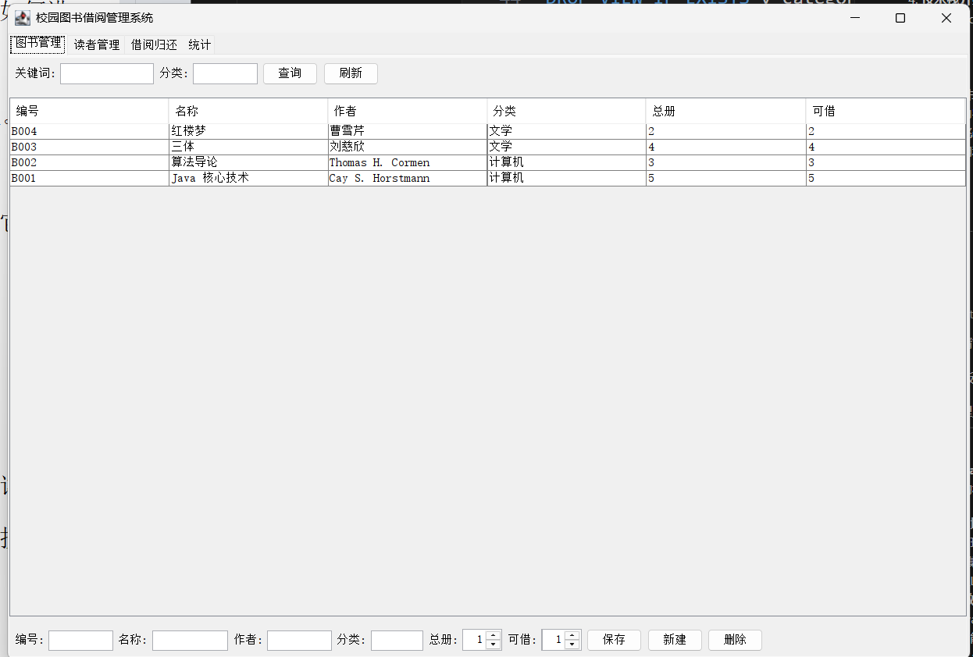
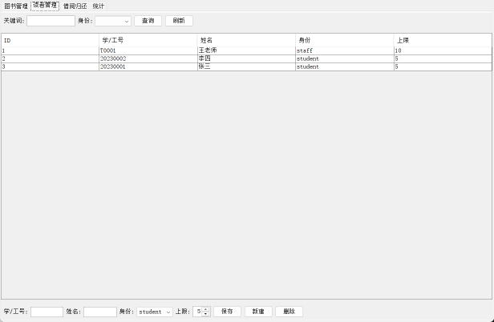
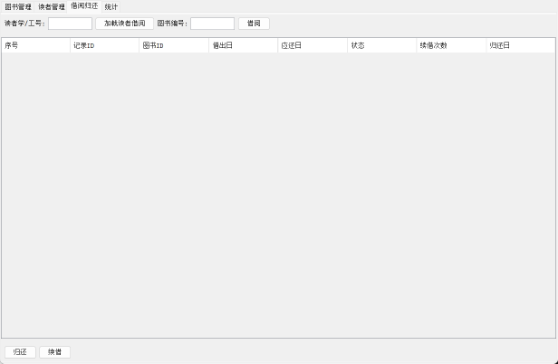

主界面截图：展示包含四个选项卡的整体窗口。说明这是系统的入口，用户通过选项卡切换不同功能。
图书管理界面截图：展示图书列表格和下方的编辑表单。说明如何进行图书的增、删、改、查。
借阅归还界面截图：展示读者信息加载、借阅列表和操作按钮。详细说明如何为读者办理借阅、归还和续借手续。
借阅统计界面截图：展示生成的柱状图。说明图表的含义以及它如何帮助管理员进行数据分析。
5. 源代码、编译与运行

源代码注释：在每个 .java 文件头部添加 Javadoc 注释块，详细描述该类的功能、设计思想、成员变量、核心方法、使用的编程技术和算法等。
编译与运行：
编译：提供使用 Maven (mvn clean package) 的命令行指令。
运行：说明运行前必须完成数据库初始化和配置修改，并提供通过命令行 (java -cp ...) 或 IDE 直接运行 App.main() 方法的两种方式。
入口类：明确指出 com.campus.library.App.java 是系统的主入口类。
6. 人工智能技术应用与项目改进
AI 工具使用：说明在开发中使用了如 GitHub Copilot 等AI编程助手。举例说明其在 代码自动补全（如生成JDBC模板代码）、快速实现通用功能（如读取配置文件）和 辅助编写SQL语句 等方面的应用，如何提高了开发效率。
代码来源分析：大致估算并说明，哪些部分（如核心业务算法、项目架构设计）是开发者独立原创的，哪些部分（如重复的模板代码）是在AI辅助下生成的，并给出一个大致的原创代码行数百分比。
系统改进方案：
增加用户认证与权限管理，区分管理员和普通读者角色。
增强图书搜索功能，支持模糊搜索和多条件组合查询。
引入逾期罚款机制，使管理更加规范。
技术栈升级，考虑使用 JavaFX 或重构为 Spring Boot Web 应用，以获得更现代化的体验。
7. 文档总结
本文档对“校园图书借阅管理系统”的设计与实现进行了系统性的阐述，内容覆盖了从项目概述、功能设计、技术实现、开发挑战到未来展望的各个方面，旨在为项目的理解、使用和后续维护提供一份全面、清晰的参考指南。

